**Тема занятия Паучок на паутине**

**Лепка с использование пластиковых крышек.**

**Оборудование и материалы для занятия:** круг из картона, на котором изображена паутина (*можно использовать заготовку из бумаги и наклеить на картон.* ***См. заготовку ниже****);* пластиковая крышка любого цвета; пластилин 4 –е небольших кусочка, 1 побольше, желательно под цвет крышки *(если такого нет, включаем фантазию);* небольшой кусочекчерного пластилина (*можно черный бисер*);доска для лепки.

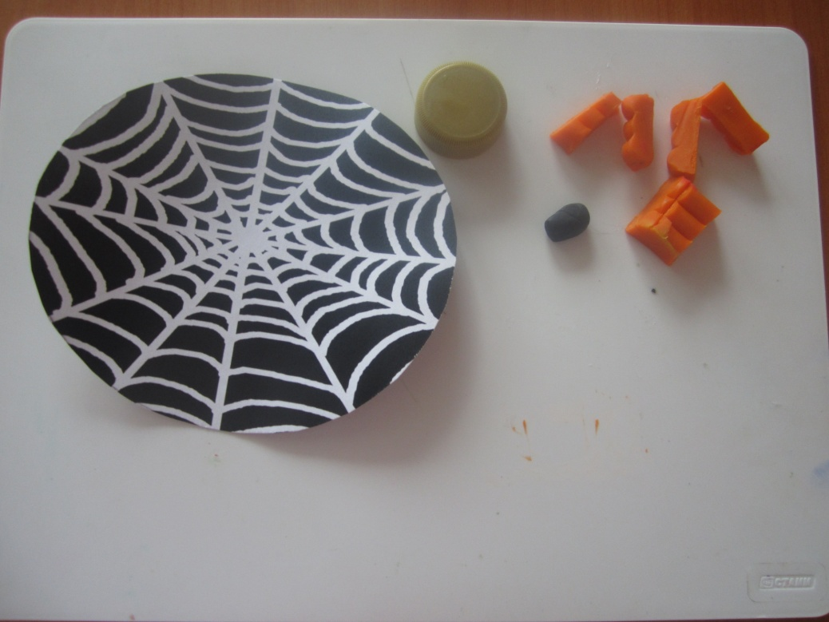

Ребята, на прошлом занятии вы просмотрели познавательное видео о пауках. Узнали о том, что пауки это не насекомые, а отдельный класс паукообразные. У пауков 8 лап. Еще вы узнали, что пауки плетут паутину и могут быть домашними питомцами.

Сегодня на занятии ребята, я вам предлагаю слепить паучка на паутине, вы согласны? Я думаю да, тогда начинаем.

**1 этап.** Перед началом работы разомнем свои пальчики, при помощи массажного шарика су-джок сначала на одной руке, потом на другой.

**Паучок.**

Пау - пау- паучок, (*катаем шарик между ладоней)*

Пау - пау – паучок, *(массажные движения шариком большого пальца)*

Паутиновый бочок *(массажные движения шариком указательного пальца)*

Паучок все вверх ползет, *(массажные движения шариком среднего пальца)*

Паутинку он плетет*. (массажные движения шариком безымянного пальцы)*

Паутинка хоть тонка - *(массажные движения шариком мизинца)*

Крепко держит мотылька*. (катаем су-джок между ладоней)*

**2 этап.** Ну вот, наши пальчики готовы к работе, можно начинать. Берем 4 кусочка пластилина и прямыми движениями рук скатаем 4 небольших жгутика.

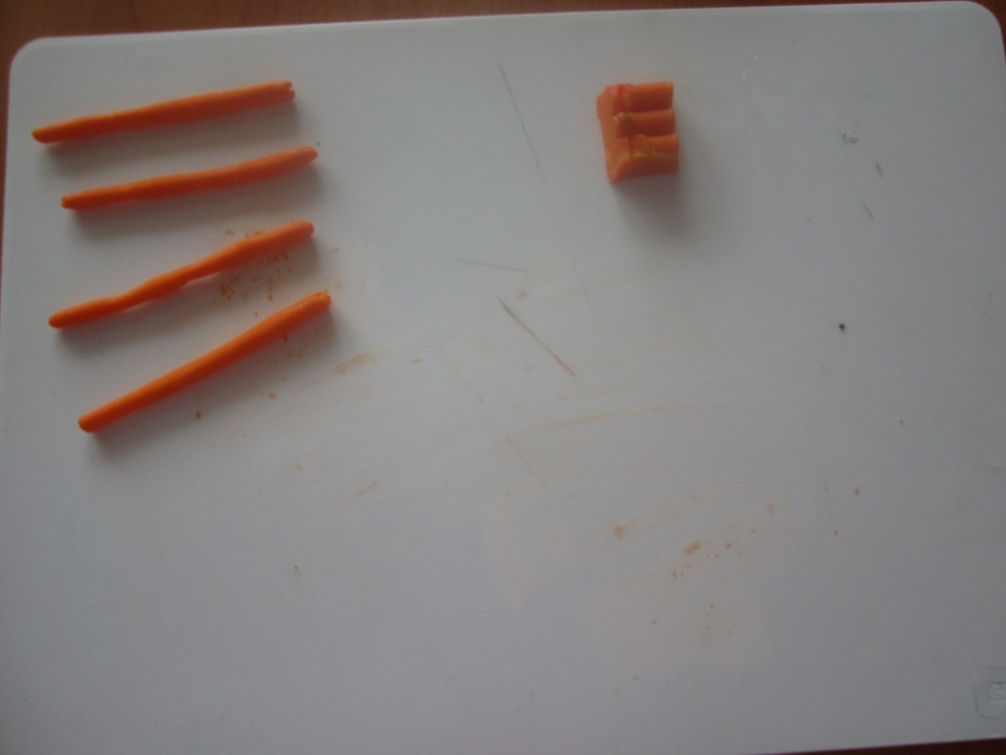

**3этап.** Получившиеся жгутики прикрепим к перевернутой пластиковой крышке, **вот так..**

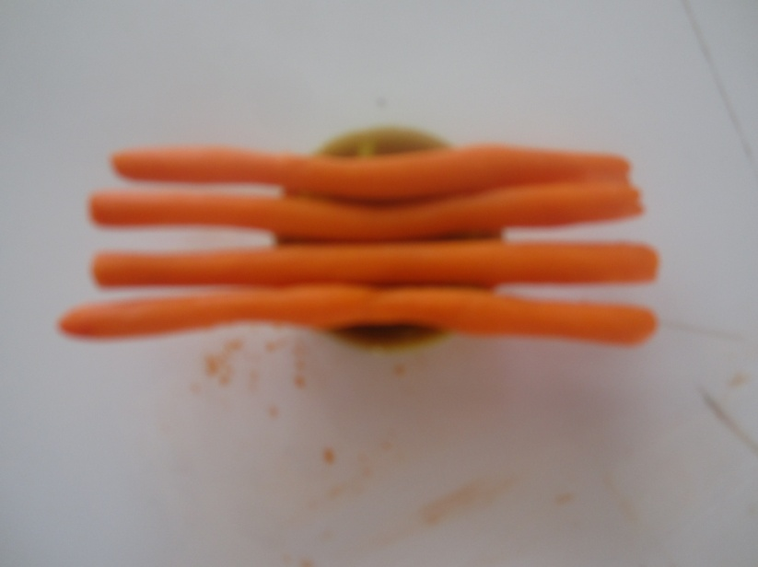

**4 этап.** Из большого кусочка пластилина скатаем круговыми движениями шарик и прикрепим к туловищу - пластиковой крышке**, вот так..**

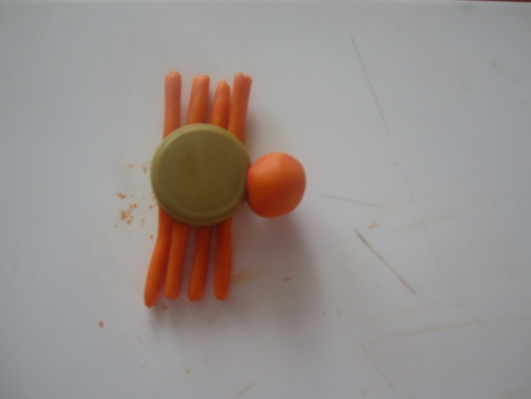

**5 этап.** Наш паучок почти готов, осталось сделать ему глазки. Из видео ребята вы узнали, что у пауков бывают от 8 до 12 глаз. Поэтому возьмем оставшийся кусочек пластина черного цвета отщипнем от него небольшие кусочки и скатаем из них мелкие шарики, можно использовать мелкий черный бисер. У моего паучка будет 8 глаз, а сколько будет глаз у вашего паучка, ребята вы решите сами.

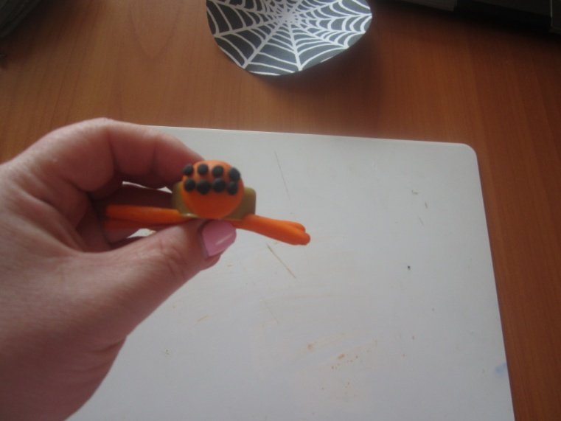

**7 этап.** Теперь нужно посадить нашего паучка на паутину, для этого каждую лапку паучка *(их у нас получилось 8)*  немного согнем и посадим нашего паучка на паутину. Вот такой паучок получился у меня ребята, а какой получился у вас?

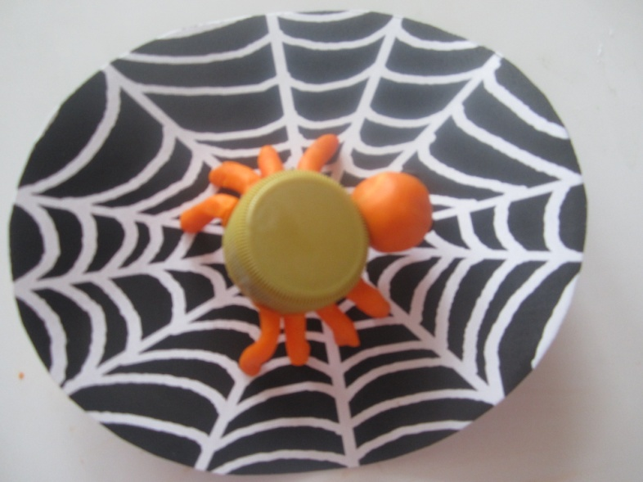

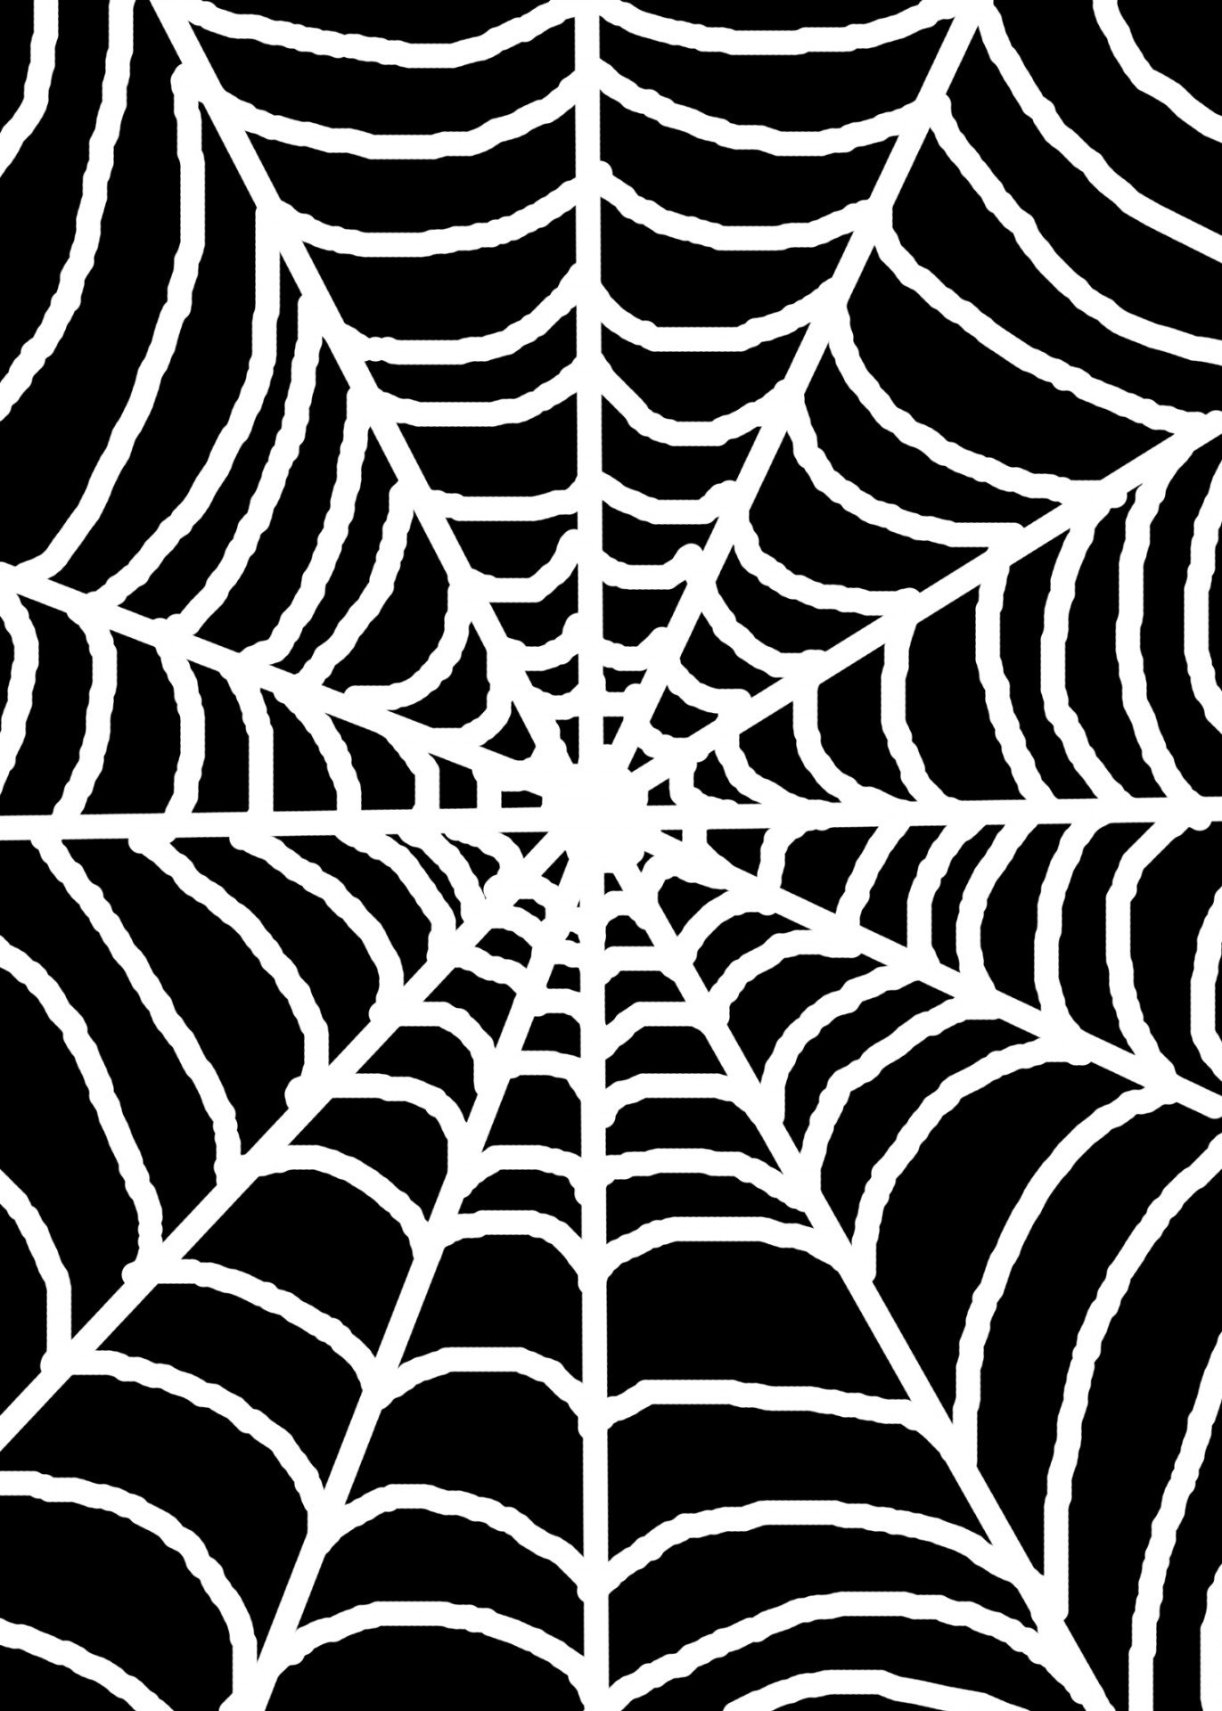***Шаблон для вырезания.***